МКДОУ Байкаловский детский сад №4 «Богатырь»
Байкаловская районная территориальная избирательная комиссия

КОНКУРС НА ЛУЧШЕЕ ПОСОБИЕ ПО ПРАВОВОМУ, ПАТРИОТИЧЕСКОМУ ВОСПИТАНИЮ В ДОШКОЛЬНЫХ ОБРАЗОВАТЕЛЬНЫХ УЧРЕЖДЕНИЯХ

МЕТОДИЧЕСКАЯ РАЗРАБОТКА НА ТЕМУ:
«СТРАНА, В КОТОРОЙ МЫ ЖИВЕМ»

Автор работы:
Волкова Юлия Александровна,
воспитатель средней группы
МКДОУ Байкаловского детского сада №4 «Богатырь»

с. Байкалово, 2020 г.
СОДЕРЖАНИЕ
- Пояснительная записка
- Цели и задачи
- Конструкт занятия по нравственно-патриотическому воспитанию на тему: «страна, в которой мы живем» средняя группа (дети 4-5 лет)
- Заключение (отчет)
- Обеспечение (список литературы)

ПОЯСНИТЕЛЬНАЯ ЗАПИСКА
В современных условиях, когда происходят глубочайшие изменения в жизни общества, одним из центральных направлений работы с подрастающим поколением становится патриотическое воспитание. Сейчас, в период нестабильности в обществе, возникает необходимость вернуться к лучшим традициям нашего народа, к его вековым корням, к таким вечным понятиям, как род, родство, Родина. Чувство патриотизма многогранно по своему содержанию: это и любовь к родным местам, и гордость за свой народ, и ощущение неразрывности с окружающим, и желание сохранить, приумножить богатство своей страны. На каждом возрастном этапе проявления патриотизма и патриотическое воспитание имеют свои особенности.
В период младшего и среднего дошкольного возраста развиваются высокие социальные мотивы и благородные чувства. От того, как они будут сформированы в первые годы жизни ребенка, во многом зависит все его последующее развитие. В этот период начинают развиваться те чувства, черты характера, которые незримо уже связывают его со своим народом, своей страной. Корни этого влияния - в языке народа, который усваивает ребенок, в народных песнях, музыке, играх, игрушках, впечатлениях о природе родного края, о труде, быте, нравах и обычаях людей, среди которых он живет.
Под патриотическим воспитанием детей мы понимаем взаимодействие взрослого и детей в совместной деятельности и общении, которое направлено на раскрытие и формирование в ребенке общечеловеческих нравственных качеств личности, приобщение к истокам национальной и региональной культуры, природе родного края, воспитание эмоционально-действенного отношения, чувства сопричастности, привязанности к окружающим.
Цель воспитания патриотизма у детей среднего дошкольного возраста – это формирование у них потребности совершать добрые дела и поступки, чувство сопричастности к окружающему и развитие таких качеств, как сострадание, сочувствие, находчивость, любознательность.
Задачи патриотического воспитания детей среднего дошкольного возраста включают:
- формирование духовно-нравственного отношения и чувства сопричастности к родному дому семье, детскому саду, городу, селу;
формирование духовно-нравственного отношения и чувства сопричастности к культурному наследию своего народа;
- формирование духовно-нравственного отношения к природе родного края и чувства сопричастности к ней;
- воспитание любви, уважения к своей нации, понимания своих национальных особенностей, чувства собственного достоинства, как представителя своего народа, и толерантного отношения к представителям других национальностей (сверстникам и их родителям, соседям и другим людям).

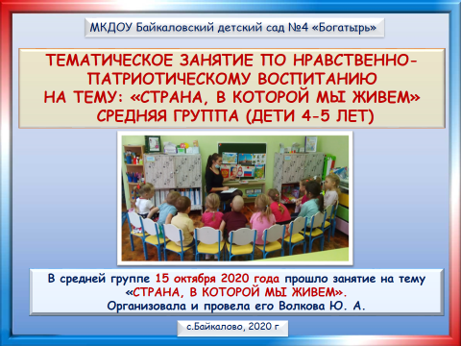
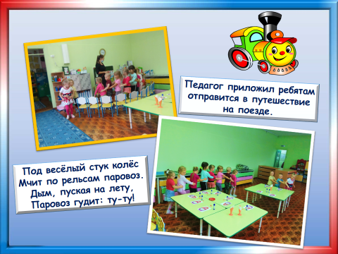
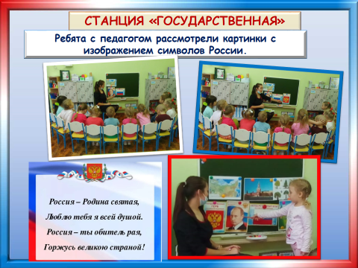
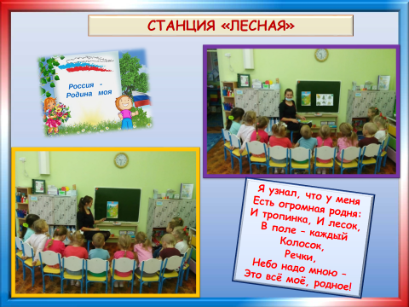
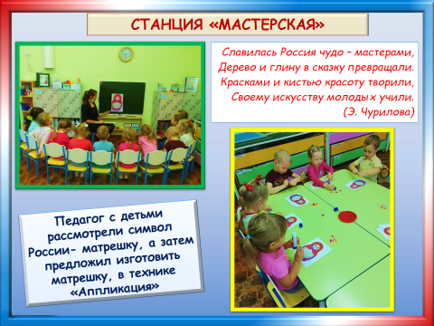
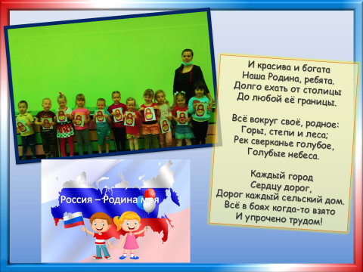
Список литературы
- Алешина, Н. В. Знакомство дошкольников с родным городом и страной (патриотическое воспитание). Конспекты занятий / Н.В. Алешина. - М.: Перспектива, 2011. - 310 c.
- Занятия по патриотическому воспитанию в детском саду. - М.: Сфера, 2010. - 160 c.
- Зимонина, В. Н. Воспитание ребенка-дошкольника. Развитого, организованного, самостоятельного, инициативного, неболеющего, коммуникативного, аккуратного. Расту здоровым / В.Н. Зимонина. - М.: Владос, 2004. – 304.
- Нравственно-патриотическое воспитание дошкольников. Электронный ресурс] //режим доступа: http://www.portal-slovo.ru.
- Савченко, В. И. Авторизованная "Программа нравственно-патриотического и духовного воспитания дошкольников" / В.И. Савченко. - М.: Детство-Пресс, 2013. - 320 c.

